О связи функциональной структуры объектов для инвалидов
со ступенчатой системой культурно-бытового обслуживания
А.М.Водяной
Южный федеральный университет, Ростов-на-Дону
Аннотация: Рассматривается взаимосвязь пешеходной доступности объектов обслуживания инвалидов с функциональным составом этих объектов, предлагается методика формализации такой взаимосвязи.
Ключевые слова: архитектурная типология, инвалиды, пешеходная доступность, объекты специализированного обслуживания, ступенчатая система обслуживания.

Важной составляющей исследований в области архитектурной функциональной типологии является разделение потенциальных пользователей исследуемого учреждения на категории по значимым для предмета изучения характеристикам. Попытки подменить функциональные подходы в архитектурной типологии различием в структурных (конструктивных) моделях [1] или свести типологию к стилевым различиям и особенностям формообразования [2], совершенно не применимы для той области типологии, где основой функционально-пространственной структуры архитектурного объекта является специфика деятельности его пользователей. Это не отрицает потенциальной возможности преобразования его пространственной структуры в связи с изменением функций, но в первичном («родовом» [3]) состоянии и применительно к зданиям, предназначенных для обслуживания инвалидов, важен именно функциональный (объектный) подход.
Правомерность применения термина «инвалид» требует небольшого отступления. Определение «инвалиды» долгое время в отечественной нормативной практике заменялось громоздким – «представители маломобильной группы населения». По разным причинам, считалось, что слово «инвалид» имеет негативный, оскорбительный характер, хотя по сути в происхождении слова этого оттенка нет (фр. [invalide] < лат. - человек, который полностью или частично лишён трудоспособности вследствие какой-нибудь аномалии, ранения, увечья, болезни. [4]). Например, в дореволюционной России это слово было аналогом современного термина «ветеран» («солдат, ставший негодным к службе, за ранами и увечьем» [5]). Хотя, понятие «представитель маломобильной группы населения» толкуется в более широком смысле, и включает, например, временно ограниченных в движении из-за заболевания, беременности, пожилого или детского возраста и т.п., в последнее время, большая часть нормативной литературы перешла на краткое определение «инвалид», например – (Постановление правительства РФ "О составе разделов проектной документации и требованиях к их содержанию (с изменениями на 8 сентября 2017 года)" от 16 февраля 2008 г № 87 // Российская газета).
В зарубежной практике вопросам обеспечения инвалидов (включая престарелых как безусловно принадлежащую к этой группе категорию) уделяется повышенное внимание. Все новые градостроительные разработки обязательно включают необходимые мероприятия по созданию средового комфорта и обеспечения необходимой объектной инфраструктурой, связанной с попечением этой части населения [6]. Социально-экономические программы и инвестиции в эту инфраструктуру поддерживаются государством напрямую и в виде послабления в налогах для частных инвесторов [7].
Если понимать под архитектурным типом объекта – пространственную интерпретацию осуществляемой в нём деятельности (что является сутью функциональной типологии), различные степени инвалидности позволяют инвалидам в разной степени участвовать в той или иной деятельности (или быть объектом специальной деятельности), что в конечном итоге определяет функционально-пространственные различия в формировании соответствующих объектов.
Если вместимость (мощность, производительность) культурно-бытовых учреждений в ступенчатой системе обслуживания напрямую зависит от радиуса обслуживания (соответственно, площади территории и плотности расселения), то набор функций такого объекта - от видов деятельности, соответствующих этим функциям. В свою очередь, деятельность по обслуживанию инвалидов определяется их потребностями в медико-оздоровительной и культурно-бытовой помощи, фиксируемых соответствующими отраслевыми регламентами.
Однако, существующий норматив (СП 35-106-2003. Свод правил по проектированию и строительству "Расчёт и размещение учреждений социального обслуживания пожилых людей" от 22 сентября 2003 г. № 166 // Госстрой России. 2003), основанный на разработках автора настоящей статьи определяет связь функций отдельных объектов с их доступностью только для ограниченной части населения – престарелых, тогда как эти же зависимости вполне могут стать основой для определения функционально-пространственной структуры и учреждений для обслуживания инвалидов. Регламентация размещения этих объектов в планировочной структуре поселений в нормативной литературе разработана недостаточно.
В исследованиях автора настоящей статьи [8] уже была определена существенная связь (коэффициент корреляции - 0,76) между возможностями передвижения и самообслуживания большой части исследуемого контингента – престарелых. Эта зависимость позволяет предположить, что планировочная структура городов с выделением в ней таких элементов как жилая группа – микрорайон – жилой район, с соответствующими радиусами доступности (обслуживания) – 250, 500 и 1500 метров (СП 42.13330.2011. Свод правил «Градостроительство. планировка и застройка городских и сельских поселений» от 20 мая 2011 г. № 820 // Информационный бюллетень о нормативной, методической и типовой проектной документации № 7, 2011), может стать основой для формирования набора функций учреждений обслуживания, который будет коррелировать со степенью удалённости этих учреждений от их потенциальных пользователей.
Стратификация инвалидов по степени ограниченности в возможностях передвижения и корреляции этих данных с возможностями самообслуживания и участия в социокультурной деятельности позволяют определить наборы функции объектов, отнесённых соответственно к разным радиусам обслуживания. А кратность нормируемых радиусов – 250, 500 и 1500 метров (1:2:6) позволяет создавать универсальные по составу учреждения, предназначенные для разных категорий инвалидов в узлах совпадения меньших радиусов с большими.
Этот формализованный подход, может стать методической основой для разработки как минимум трёх типов объектов для обслуживания инвалидов с разным набором функций: 250м – минимальным, 500м – средним и 1500м – полным (рис.1), а при необходимости – включения их функций в состав существующих объектов сети культурно-бытового и медико-оздоровительного обслуживания массового назначения. Кроме того, этот метод может стать составной частью рекомендательных мероприятий по обеспечению градостроительной деятельности на основе мониторинга параметров среды обитания [9].
Особенно наглядно эту методику можно проиллюстрировать на примере исторически обусловленной [10] неравномерной по плотности застройке города Ростова-на-Дону, где большие по площади районы с одно-двух этажной застройкой соседствуют со средне 5-6 этажной и высокоэтажной – 9 и выше застройкой. Плотность, в таком случае, в первую очередь будет определять вместимость (мощность) объекта, и в незначительной степени – функциональный состав его помещений.
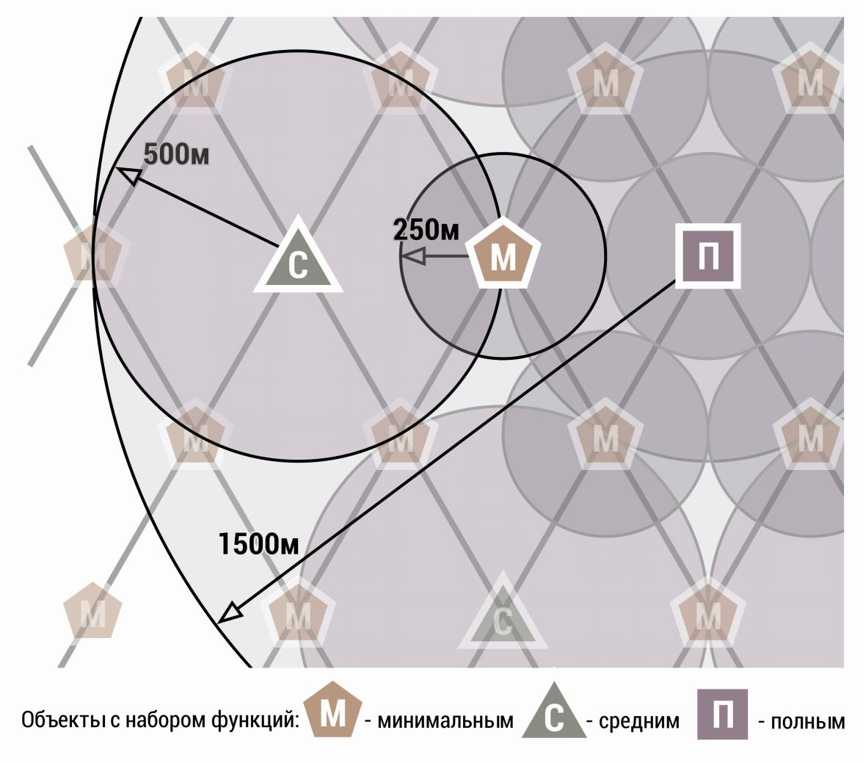
Рис.1. – Схема размещения объектов обслуживания инвалидов с разным набором функций в увязке со ступенчатой системой обслуживания
Таким образом, наложение получившейся сетки на реальную топографическую съёмку жилой застройки аналогичного масштаба позволяет определить примерное место размещения доступных объектов специализированного обслуживания с набором функций, соответствующим потребностям проживающих в этом районе инвалидов.

Литература
- Овсянникова Е.Б. Архитектурная типология. Екатеринбург: TATLIN, 2015. 128 с.
- Шангареев Р.Р. Архитектурная типология как процесс: от объектной типологии к пространственной // Архитектон: известия вузов URL: archvuz.ru/numbers/2014_22/28.
- Гельфонд А.Л. Архитектурная типология в аспекте жизненного цикла здания // Academia. Архитектура и строительство: научный журнал. 2011. №2. С. 40-47.
- Ожегов С.И. Толковый словарь русского языка. 100000 слов, терминов и выражений. 27-е изд. – М., АСТ, 2016. 736 с.
- Павленков Ф.Ф. Словарь иностранных слов, вошедших в состав русского языка. 2-е изд. – С.-Петербург: Типография Ю.Н.Эрлих, 1907. 368 с.
- Gilderbloom J.I., Invisible City: Poverty, Housing, and New Urbanism. Austin, USA: The University of Texas Press, 2008. 262 p.
- Leinberger C.B. The Option of Urbanism: Investing in a New American Dream. Washington, USA: Island Press, 2009. 209 p.
- Водяной А.М. Формирование типов и сети учреждений обслуживания людей преклонного возраста: дис. ... канд. арх.: 18.00.02. М., ЦНИИЭПжилища, 1992. 191 c.
- Шеина С.Г., Гиря Л.В. Обеспечения градостроительной деятельности на основе мониторинга параметров среды обитания // Инженерный вестник Дона, 2012, №3 URL: ivdon.ru/ru/magazine/archive/n3y2012/992
- Токарев А.Г. Градостроительство Ростова-на-Дону в 1920-е гг. – концепции и реализация // Инженерный вестник Дона, 2010, №3 URL: ivdon.ru/ru/magazine/archive/n3y2010/236

References
- Ovsjannikova E.B. Arhitekturnaja tipologija [Architectural typology]. Ekaterinburg: TATLIN, 2015. 128 p.
- Shangareev R.R. Arhitekton: izvestija vuzov. URL: archvuz.ru/numbers/2014_22/28.
- Gel'fond A.L. Academia. Arhitektura i stroitel'stvo: nauchnyj zhurnal. 2011. №2. pp. 40-47.
- Ozhegov S.I. Tolkovyj slovar' russkogo jazyka. 100000 slov, terminov i vyrazhenij [Explanatory dictionary of the Russian language. 100,000 words, terms and expressions]. 27-e izd. M., AST, 2016. 736 p.
- Pavlenkov F.F. Slovar' inostrannyh slov, voshedshih v sostav russkogo jazyka [Dictionary of foreign words that are part of the Russian language]. 2-e izd. S. Peterburg: Tipografija Ju.N.Jerlih, 1907. 368 p.
- Gilderbloom J.I., Invisible City: Poverty, Housing, and New Urbanism. Austin, USA: The University of Texas Press, 2008. 262 p.
- Leinberger C.B. The Option of Urbanism: Investing in a New American Dream. Washington, USA: Island Press, 2009. 209 p.
- Vodjanoj A.M. Formirovanie tipov i seti uchrezhdenij obsluzhivanija ljudej preklonnogo vozrasta [Formation of types and system of institutions serving the elderly]: dis. ... kand. arh.: 18.00.02. M., CNIIJePzhilishha, 1992. 191 p.
- Sheina S.G., Girja L.V. Inženernyj vestnik Dona (Rus), №3. URL: ivdon.ru/ru/magazine/archive/n3y2012/992
- Tokarev A.G. Inženernyj vestnik Dona (Rus), 2010, №3. URL: ivdon.ru/ru/magazine/archive/n3y2010/236

